全国计算机技术与软件专业技术资格（水平）考试

2015年下半年 软件设计师 下午试卷

（考试时间14:00～16:30共150分钟）

请按下述要求正确填写答题卡

1. 在答题纸的指定位置填写你所在的省、自治区、直辖市、计划单列市的名称。
2. 在答题纸的指定位置填写准考证号、出生年月日和姓名。
3. 答题纸上除填写上述内容外只能写解答。
4. 本试卷共6道题，试题一至试题四是必答题，试题五至试题六选答1道。每题15分，满分75分。
5. 解答时字迹务必清楚，字迹不清时，将不评分。
6. 仿照下面的例题，将解答写在答题纸的对应栏内。

例题
2015年下半年全国计算机技术与软件专业技术资格（水平）考试日期是（1）月（2）日。
因为正确的解答是“11月7日”，故在答题纸的对应栏内写上“11”和“7”（参看下表）。
例题 | 解答栏
（1） | 11
（2） | 7

试题一（共15分）
阅读下列说明和数据流图，回答问题1至问题4，将解答填入答题纸的对应栏内。
【说明】
某慕课教育平台欲添加在线作业批改系统，以实现高效的作业提交与批改，并进行统计。学生和讲师的基本信息已经初始化为数据库中的学生表和讲师表。系统的主要功能如下：
（1）提交作业。验证学生标识后，学生将电子作业通过在线的方式提交，并进行存储。系统给学生发送通知表明提交成功，通知中包含唯一编号；并通知讲师有作业提交。
（2）下载未批改作业。验证讲师标识后，讲师从系统中下载学生提交的作业。下载的作业将显示在屏幕上。
（3）批改作业。讲师按格式为每个题目进行批改打分，并进行整体评价。
（4）上传批改后的作业。将批改后的作业（包括分数和评价）返回给系统，进行存储。
（5）记录分数和评价。将批改后的作业的分数和评价记录在学生信息中，并通知学生作业已批改。
（6）获取已批改作业。根据学生标识，给学生查看批改后的作业，包括提交的作业、分数和评价。
（7）作业抽检。根据教务人员标识抽取批改后的作业样本，给出抽检意见，然后形成抽检报告给讲师。
现采用结构化方法对在线作业批改系统进行分析与设计，获得如图1-1所示的上下文数据流图和图1-2所示的0层数据流图。
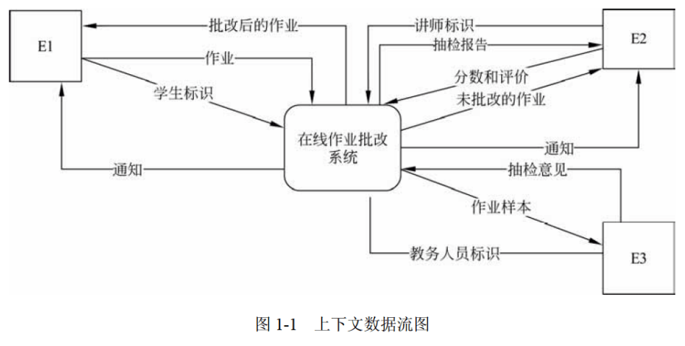
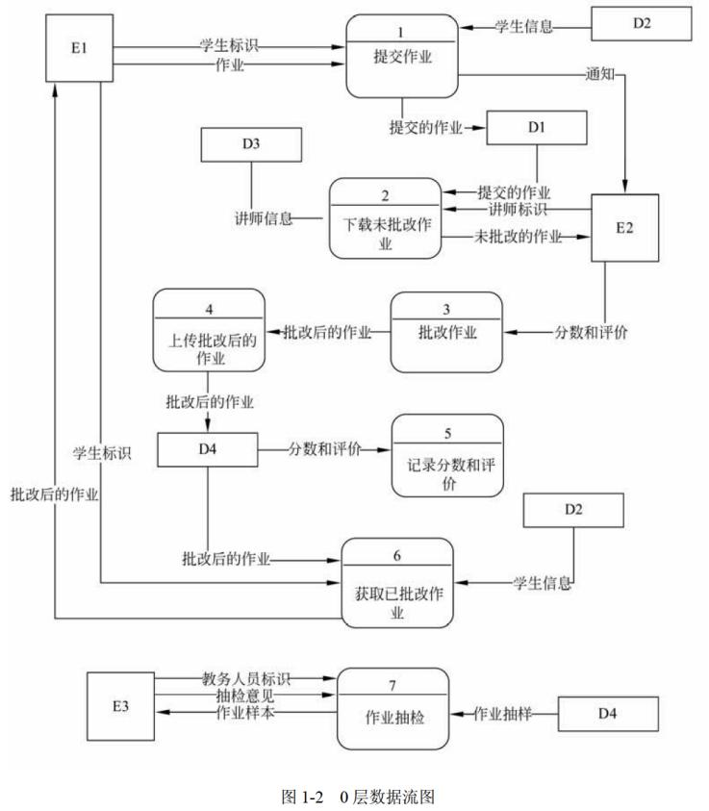

【问题1】（3分）
使用说明中的词语，给出图1-1中的实体E1〜E3的名称。

【问题2】（4分）
使用说明中的词语，给出图1-2中的数据存储D1〜D4的名称。

【问题3】（6分）
根据说明和图中术语，补充图1-2中缺失的数据流及其起点和终点。

【问题4】（2分）
若发送给学生和讲师的通知是通过第三方Email系统进行的，则需要对图1-1和图1-2进行哪些修改？用100字以内文字加以说明。

试题二（共15分）
阅读下列说明，回答问题1至问题3，将解答填入答题纸的对应栏内。
【说明】
某企业拟构建一个高效、低成本、符合企业实际发展需要的办公自动化系统。工程师小李主要承担该系统的公告管理和消息管理模块的研发工作。公告管理模块的主要功能包括添加、修改、删除和查看公告。消息管理模块的主要功能是消息群发。
小李根据前期调研和需求分析进行了概念模型设计，具体情况分述如下。
【需求分析结果】
（1）该企业设有研发部、财务部、销售部等多个部门，每个部门只有一名部门经理，有多名员工，每名员工只属于一个部门，部门信息包括：部门号、名称、部门经理和电话，其中部门号唯一确定部门关系的每一个元组。
（2）员工信息包括：员工号、姓名、岗位、电话和密码。员工号唯一确定员工关系的每一个元组；岗位主要有经理、部门经理、管理员等，不同岗位具有不同的权限。一名员工只对应一个岗位，但一个岗位可对应多名员工。
（3）消息信息包括：编号、内容、消息类型、接收人、接收时间、发送时间和发送人。其中（编号，接收人）唯一标识消息关系中的每一个元组。一条消息可以发送给多个接收人，一个接收人可以接收多条消息。
（4）公告信息包括：编号、标题、名称、内容、发布部门、发布时间。其中编号唯一确定公告关系的每一个元组。一份公告对应一个发布部门，但一个部门可以发布多份公告；一份公告可以被多名员工阅读，一名员工可以阅读多份公告。
【概念模型设计】
根据需求阶段收集的信息，设计的实体联系图（不完整）如图2-1所示。
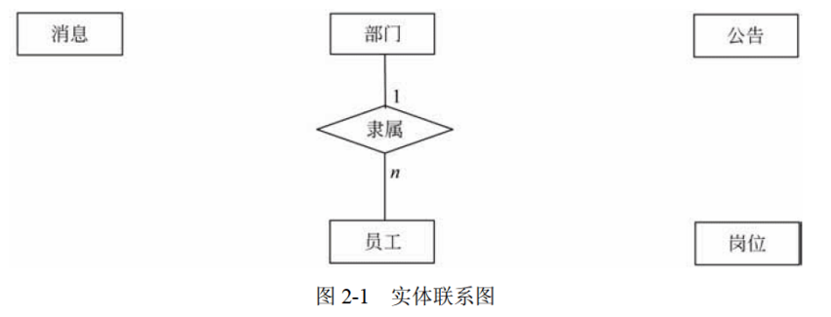
【逻辑结构设计】
根据概念模型设计阶段完成的实体联系图，得出如下关系模式（不完整）：
部门（ （a） ，部门经理，电话）
员工（员工号，姓名，岗位号，部门号，电话，密码）
岗位（岗位号，名称，权限）
消息（ （b） ，消息类型，接收时间，发送时间，发送人）
公告（ （c） ，名称，内容，发布部门，发布时间）
阅读公告（ （d） ，阅读时间）

【问题1】（5分）
根据问题描述，补充四个联系，完善图2-1所示的实体联系图。联系名可用联系1、联系2、联系3和联系4代替，联系的类型分为1:1、1:n和m:n（或1:1、1:*和*:*）。

【问题2】（8分）
（1）根据实体联系图，将关系模式中的空（a）〜（d）补充完整。
（2）给出“消息”和“阅读公告”关系模式的主键与外键。

【问题3】（2分）
消息和公告关系中都有“编号”属性，请问它是属于命名冲突吗？用100字以内文字说明原因。

试题三（共15分）
阅读下列说明和UML图，回答问题1至问题3，将解答填入答题纸的对应栏内。
【说明】
某出版社拟开发一个在线销售各种学术出版物的网上商店（ACShop），其主要的功能需求描述如下：
（1）ACShop在线销售的学术出版物包括论文、学术报告或讲座资料等。
（2）ACShop的客户分为两种：未注册客户和注册客户。
（3）未注册客户可以浏览或检索出版物，将出版物添加到购物车中。未注册客户进行注册操作之后，成为ACShop注册客户。
（4）注册客户登录之后，可将待购买的出版物添加到购物车中，并进行结账操作。结账操作的具体流程描述如下：
①从预先填写的地址列表中选择一个作为本次交易的收货地址。如果没有地址信息，则可以添加新地址。
②选择付款方式。ACShop支持信用卡付款和银行转账两种方式。注册客户可以从预先填写的信用卡或银行账号中选择一个付款。若没有付款方式信息，则可以添加新付款方式。
③确认提交购物车中待购买的出版物后，ACShop会自动生成与之相对应的订单。
（5）管理员负责维护在线销售的出版物目录，包括添加新出版物或者更新在售出版物信息等操作。
现采用面向对象方法分析并设计该网上商店ACShop，得到如图3-1所示的用例图和图3-2所示的类图。
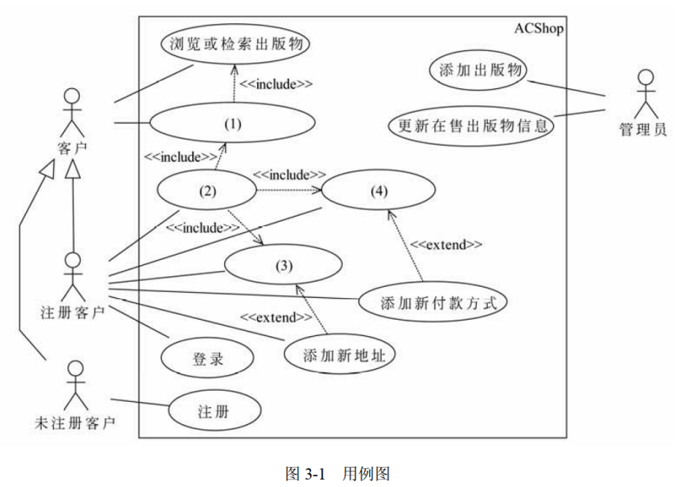
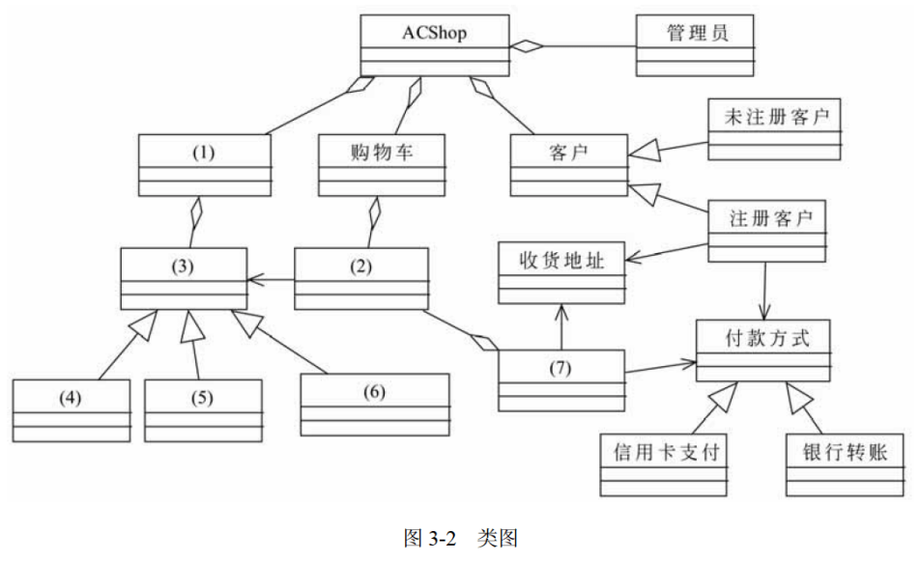

【问题1】（4分）
根据说明中的描述，给出图3-1中（1）〜（4）所对应的用例名。

【问题2】（4分）
根据说明中的描述，分别说明用例“添加新地址”和“添加新付款方式”会在何种情况下由图3-1中的用例（3）和（4）扩展而来？

【问题3】（7分）
根据说明中的描述，给出图3-2中（1）〜（7）所对应的类名。

试题四（共15分）
阅读下列说明和C代码，回答问题1至问题3，将解答填入答题纸的对应栏内。
【说明】
计算两个字符串$x$和$y$的最长公共子串（Longest Common Substring）。
假设字符串$x$和字符串$y$的长度分别为$m$和$n$，用数组$c$的元素$c[i][j]$记录$x$中前$i$个字符和$y$中前$j$个字符的最长公共子串的长度。
$c[i][j]$满足最优子结构，其递归定义为：
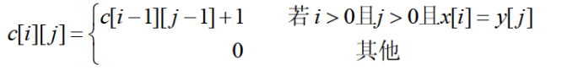
计算所有$c[i][j](0 ≤i ≤ m，0 ≤j ≤ n)$的值，值最大的$c[i][j]$即为字符串$x$和$y$的最长公共子串的长度。根据该长度即$i$和$j$，确定一个最长公共子串。

【C代码】
（1）常量和变量说明
x, y：长度分别为m和n的字符串
c[i][j]：记录x中前i个字符和y中前j个字符的最长公共子串的长度
max：x和y的最长公共子串的长度
maxi, maxj：分别表示x和y的某个最长公共子串的最后一个字符在x和y中的位置（序号）

（2）C程序
#include <stdio.h>
#include <string.h>

int c[50][50];
int maxi;
int maxj;

int lcs(char *x, int m, char *y, int n) {
int i, j;
int max = 0;
maxi = 0;
maxj = 0;

for (i = 0; i <= m; i ++ ) c[i][0] = 0;
for (i = 1; i <= n; i ++ ) c[0][i] = 0;
for (i = 1; i <= m; i ++ ) {
for (j = 1; j <= n; j ++ ) {
if ( (1) ) {
c[i][j] = c[i - 1][j - 1] + 1;
if(max < c[i][j]) {
(2) ;
maxi = i;
maxj = j;
}
}
else (3) ;
}
}
return max;
}

void printLCS(int max, char *x) {
int i = 0;
if (max == 0) return;
for ( (4) ; i < maxi; i ++ )
printf("%c", x[i]);
}
void main() {
char *x = "ABCADAB";
char *y = "BDCABA";
int max = 0;
int m = strlen(x);
int n = strlen(y);

max = lcs(x, m, y, n);
printLCS(max, x);
}

【问题1】（8分）
根据以上说明和C代码，填充C代码中的空（1）〜（4）。

【问题2】（4分）
根据题干说明和以上C代码，算法采用了 （5） 设计策略。
分析时间复杂度为 （6） （用O符号表示）。

【问题3】（3分）
根据题干说明和以上C代码，输入字符串x = "ABCADAB"，y = "BDCABA"，则输出为 （7） 。

试题五（共15分）
阅读下列说明和C++代码，将应填入 （n） 处的字句写在答题纸的对应栏内。
【说明】
某大型购物中心欲开发一套收银软件，要求其能够支持购物中心在不同时期推出的各种促销活动，如打折、返利（例如，满300返100）等等。现采用策略（Strategy）模式实现该要求，得到如图5-1所示的类图。
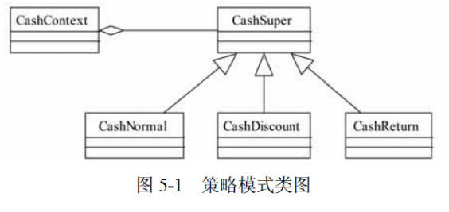
【C++代码】
#include <iostream>
using namespace std;
enum TYPE { NORMAL, CASH_DISCOUNT, CASH_RETURN };

class CashSuper {
public :
(1) ;
};

class CashNormal : public CashSuper { // 正常收费子类
public :
double acceptCash(double money) { return money; }
};

class CashDiscount : public CashSuper {
private :
double moneyDiscount; // 折扣率
public :
CashDiscount(double discount) { moneyDiscount = discount; }
double acceptCash(double money) { return money * moneyDiscount; }
};

class CashReturn : public CashSuper { // 满额返利
private :
double moneyCondition; // 满额数额
double moneyReturn; // 返利数额
public :
CashReturn(double moneyCondition, double moneyReturn) {
this->moneyCondition = moneyCondition;
this->moneyReturn = moneyReturn;
}
double acceptCash(double money) {
double result = money;
if (money >= moneyCondition)
result = money - (int) (money / moneyCondition) * moneyReturn;
return result;
}
};

class CashContext {
private :
CashSuper *cs;
public :
CashContext(int type) {
switch (type) {
case NORMAL: // 正常收费
(2) ;
break;
case CASH_RETURN: // 满300返100
(3) ;
break;
case CASH_DISCOUNT: // 打八折
(4) ;
break;
}
}
double GetResult(double moeny) {
(5) ;
}
};

// 此处省去main函数

试题六（共15分）
阅读下列说明和Java代码，将应填入 （n） 处的字句写在答题纸的对应栏内。
【说明】
某大型购物中心欲开发一套收银软件，要求其能够支持购物中心在不同时期推出的各种促销活动，如打折、返利（例如，满300返100）等等。现采用策略（Strategy）模式实现该要求，得到如图6-1所示的类图。
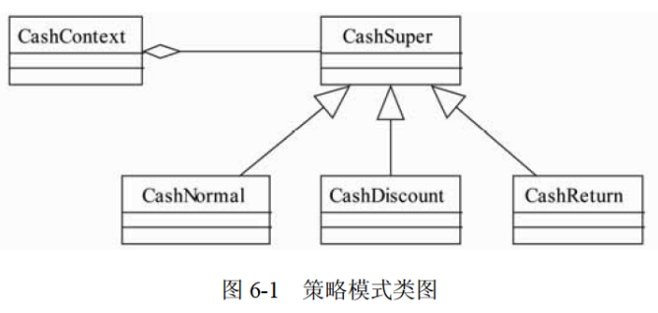
【Java代码】
import java.util.*;

enum TYPE { NORMAL, CASH_DISCOUNT, CASH_RETURN};

interface CashSuper {
public (1) ;
}

class CashNormal implements CashSuper { // 正常收费子类
public double acceptCash(double money) {
return money;
}
}

class CashDiscount implements CashSuper {
private double moneyDiscount; // 折扣率
public CashDiscount(double moneyDiscount) {
this moneyDiscount = moneyDiscount;
}
public double acceptCash(double money) {
return money* moneyDiscount;
}
}

class CashReturn implements CashSuper { // 满额返利
private double moneyCondition;
private double moneyReturn;
public CashReturn(double moneyCondition, double moneyReturn) {
this.moneyCondition = moneyCondition; // 满额数额
this.moneyReturn = moneyReturn; // 返利数额
}
public double acceptCash(double money) {
double result = money;
if(money >= moneyCondition )
result = money - Math.floor(money / moneyCondition) * moneyReturn;
return result;
}
}

class CashContext {
private CashSuper cs;
private TYPE t;
public CashContext(TYPE t) {
switch(t) {
case NORMAL: // 正常收费
(2) ;
break;
case CASH_DISCOUNT: // 打8折
(3) ;
break;
case CASH_RETURN: // 满300返100
(4) ;
break;
}
}
public double GetResult(double money) {
(5) ;
}
//此处略去main()函数
}

